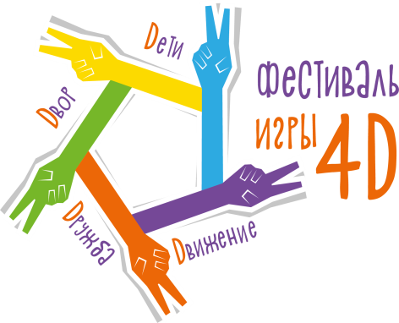
Приложение 3

Заявка от образовательной организации на участие
в муниципальном Фестивале для детей дошкольного возраста
«Игра 4D: ДЕТИ, ДВИЖЕНИЕ, ДРУЖБА, ДВОР”

Наименование образовательной организации (полностью) | Муниципальное общеобразовательное учреждение  Отрадновская средняя общеобразовательная школа  (дошкольные группы)
Ф.И.О. руководителя  (полностью) | Хорошулина Ирина Николаевна  Зам. дир. по ДО – Кабанова Елена Алексеевна
Ф.И.О. ответственного  за организацию Фестиваля (полностью) | Соколова Ирина Сергеевна  Ревякина Оксана Александровна
Ф.И.О. педагогов участников творческой группы (полностью), должность | 1.Денисова Инна Сергеевна  2.Семенова Татьяна Владимировна  3. Федина Елена Петровна  4. Оносовская Елена Вячеславовна  5. Николаенко Надежда Юрьевна  6.Абаляева Ирина Николаевна  7. Курячая Надежда Александровна  8. Ревякина Оксана Александровна  9. Соколова Ирина Сергеевна  10. Кабанова Елена Алексеевна
Количество детей  участвующих в Фестивале, указать возраст детей | 37 человек (12 чел -3-5 лет; 9 чел- 5-6 лет; 5 чел – 6-7 лет; 11 чел – 2-3 лет)
Количество родителей  участвующих в фестивале | 2 (Панкратова Наталья Александровна, Загнухина Оксана Евгеньевна)
Количество волонтеров участвующих в Фестивале | 4 волонтера – обучающиеся Отрадновской сош (Соколова Полина, Гулиева Дайанэ, Ревякина Анна, Загнухина Мария)  2 волонтера – АНО «Добрые сердца», объединение «Серебряные волонтеры» (Бобарыкина Валентина Владимировна, Сумеркина Татьяна Николаевна)  Загнухина Оксана Евгеньевна – волонтер АНО «Добрые сердца», родитель
Форма отчета  (выбрать и подчеркнуть один из вариантов) | Видео-отчет  https://disk.yandex.ru/i/cBBbv-eWMG1Cgw
Ссылка на страницу  на сайте учреждения | Угличский район, п.ОтрадныйФестиваль игры (yar.ru)

